Enlace Químico

INTRODUCCIÓN

Un dato muy importante es que exceptuando los gases nobles y metales en estado gaseoso, la mayoría de los materiales que nos rodean están formados por átomos unidos con otros mediante enlaces químicos. El hecho de que existan pocos átomos en estado aislado sustenta la existencia de una fuerza que tiende a la formación de conglomerados de átomos o moléculas.

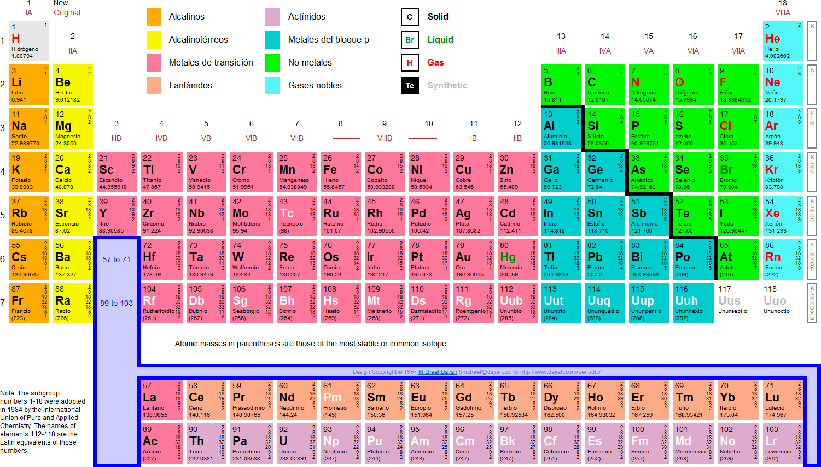

Figura 1: Tabla periódica de los elementos

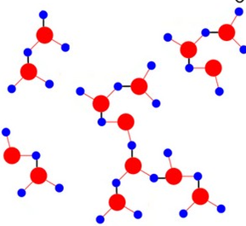

Figura 2: Compuestos químicos. Cada bolita representa un átomo

El enlace químico se define como la fuerza responsable de las interacciones entre átomos, moléculas e iones, otorgándole al compuesto una importante estabilidad en relación a la que poseen de forma individual. Dicho de otra manera, el enlace químico es la unión entre átomos con el fin de estabilizarlos. En la naturaleza todo proceso tiende a la estabilización espontáneamente, es decir, energéticamente conseguir un estado de mínima energía.
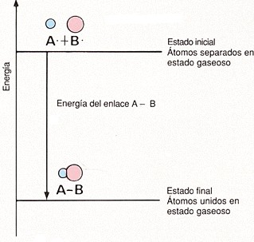

Figura 3: Estado inicial y final para la formación de un enlace químico

Desde el punto de vista energético, al formar un enlace la molécula busca reducir su energía potencial al mínimo en comparación a los átomos por separado. Por lo tanto, los compuestos son estructuras más estables que sus componentes individualmente.
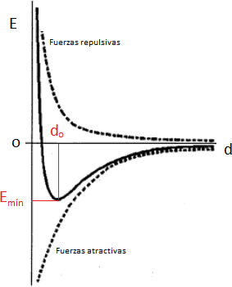
Figura 4: Curva de Morse para la formación de un enlace químico

Otra forma de visualizar un enlace químico desde el punto de vista energético es a través de las curvas de Morse, estas muestran la variación energética del sistema en función de la cercanía de los átomos. En un principio cuando los átomos están muy alejados, la energía es más bien una energía basal, un marco de referencia. Luego cuando comienzan a acercarse estos comienzan a sentir una fuerza atractiva (largo alcance), disminuyendo la energía potencial del sistema y, por ende, estabilizándolo. Luego cuando los distancias entre los átomos se hace cada vez más pequeñas que Do, o distancia de enlace, es cuando prevalecen fuerzas repulsivas, debido a que interactúan las capas más internas (llenas), violando así el Principio de Exclusión de Pauli. Esto último genera una inestabilidad.
La distancia de enlace (d0) es aquella a la que la energía es
mínima.

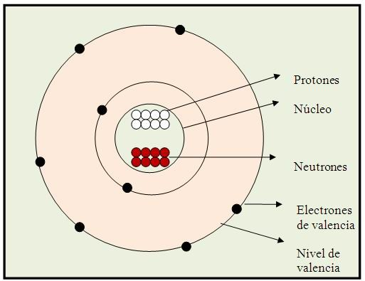
Los enlaces químicos fuertes son aquellos en que se ven involucrados transferencia de electrones de valencia (enlace iónico y covalente). Evidencia de esto: la termoestabilidad. Estos electrones están ubicados en la capa de mayor nivel de energía de átomo, siendo estos los responsables de la interacción entre los átomos (enlaces).

Figura 5: Estructura de un átomo, individualizando la capa de valencia

Desde el punto de vista electrónico los enlaces se pueden formar debido a que un átomo cede un electrón de valencia y el otro lo capto o bien por compartir electrones de valencia. De cualquier modo, en la mayoría de los casos los átomos buscan tener la configuración electrónica de un gas noble.

REGLA DEL OCTETO Y DUETO
La teoría del enlace de valencia formulada en 1927 argumenta que el enlace químico se forma cuando dos electrones de valencia en sus respectivos orbitales atómicos trabajan para mantener a dos núcleos juntos. La teoría del enlace de valencia resume que el átomo central en una molécula tiende a formar pares de electrones en concordancia con la regla del octeto.

Propuesta por Gilbert Lewis, la regla del octeto establece que los iones tienen tendencia a completar sus últimos niveles con una cantidad de 8 electrones, adoptando una configuración electrónica semejante a la de un gas noble. Dependiendo de su electronegatividad, habrán átomos que cedan y otros que capten electrones.

LOS METALES CEDEN ELECTRONES

LOS NO METALES CAPTAN O COMPARTEN ELECTRONES

Para átomos con un número atómico pequeño como el H, Li y Be cuando forman enlaces tienden a completar su último nivel de energía con 2 electrones y alcanzar la configuración del gas noble helio (He).

Figura 6: Ejemplos de elementos que cumplen regla del dueto

Tanto el helio como el berilio al enlazarse completan su último nivel energético con 2 electrones

EXCEPCIONES A LA REGLA DEL OCTETO

Octeto incompleto: cuando los átomos no alcanzan a completar sus ocho electrones de valencia, ocurre para elementos con menos de 8 electrones: H, Li, Be, Mg, B y Al.

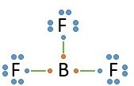
El boro solo completa 6 electrones de valencia al enlazarse con el flúor.

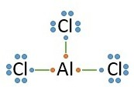
El aluminio solo completa 6 electrones de valencia al enlazarse con el cloro

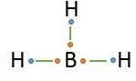
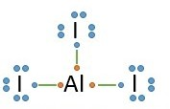
El boro solo completa 6 electrones de valencia al enlazarse con el hidrógeno

El boro solo completa 6 electrones de valencia al enlazarse con el hidrógeno

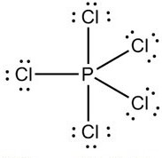
Octeto expandido: cuando los átomos sobrepasan los 8 electrones de valencia, puede ocurrir en átomos del tercer periodo: Azufre y Fósforo.

El fósforo completa 10 electrones de valencia al unirse con el cloro.

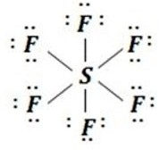
El azufre completa 12 electrones de valencia al unirse con el flúor.

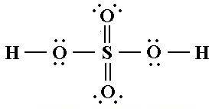
El azufre completa 12 electrones de valencia al unirse con el oxígeno.

FORMACIÓN DE IONES

Como hemos visto, los átomos buscan tener la configuración electrónica de un gas noble y para esto se enlazan con otros o se ionizan ganando o cediendo electrones de valencia dependiendo de la electronegatividad del elemento.
SOLO los electrones de valencia participan en los enlaces y son transferidos
para formar iones

- Aniones: estos son los iones negativos, los elementos no metálicos ganan electrones de valencia con mayor facilidad ya que al ganar electrones adquieren la configuración electrónica del gas noble más próximo en la tabla periódica.
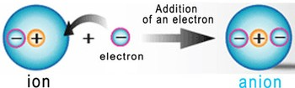

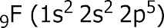
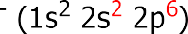≈ Ne

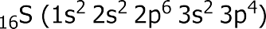
≈ Ar

- Cationes: son los iones positivos, los elementos metálicos ceden electrones de valencia con facilidad ya que al ceder electrones alcanzan la configuración electrónica del gas noble más cercano.
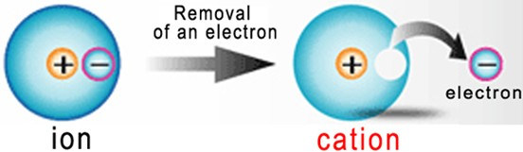

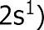
2)
≈ He

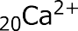
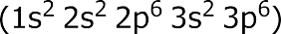
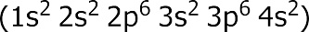≈ Ar

Ejercicio

¿Cuáles serán los iones más estables de los siguientes elementos: Mg, Li, O y Al?
Respuesta

Debemos analizar primero las configuraciones electrónicas de cada elemento y luego discernir si el elemento está más cerca de ganar electrones (formar un anión) o de cederlos (formar un catión) para obtener la configuración del gas noble más cercano. Recordemos que esta configuración es la de mayor estabilidad
2 2 6 2
₁₂Mg: 1s 2s 2p 3s
-
→ Si cede 2 e tendría la configuración del Ne
2+ 2 2 6
₁₂Mg : 1s 2s 2p
≈ Ne
-
→
IÓN MÁS ESTABLE
2
1
₃Li: 1s 2s → Si cede 1 e tendría la configuración del He
+ 2
₃Li : 1s ≈ He → IÓN MÁS ESTABLE
2 2 4 -
₈O: 1s 2s 2p → Si gana 2 e tendría la configuración del Ne
2- 2 2 6
₈O : 1s 2s 2p ≈ Ne → IÓN MÁS ESTABLE
2 2 6 2 1
₁₃Al: 1s 2s 2p 3s 3p
-
→ Si cede 3 e tendría la configuración del Ne
3+ 2 2 6
₁₃Al : 1s 2s 2p → IÓN MÁS ESTABLE

ENLACE IÓNICO

Es el primer tipo de enlace químico que se describirá, se forma resultado de la transferencia de un electrón de valencia desde un átomo (catión) hacia otro átomo o grupo (anión).
De acuerdo con sus propiedades periódicas: energía de ionización, electronegatividad y afinidad electrónica. El enlace iónico se produce entre elementos con baja energía de ionización (metales) con elementos que tienen alta electronegatividad y electroafinidad (no metales).

METAL + NO METAL = ENLACE IÓNICO

Este enlace se caracteriza porque el metal cede electrones transformándose en catión y el no metal capta electrones transformándose en anión. Por esto se genera atracciones de tipo electrostática, esto no forma moléculas sino redes cristalinas. Estos compuestos se denominan sales, binarias o ternarias.

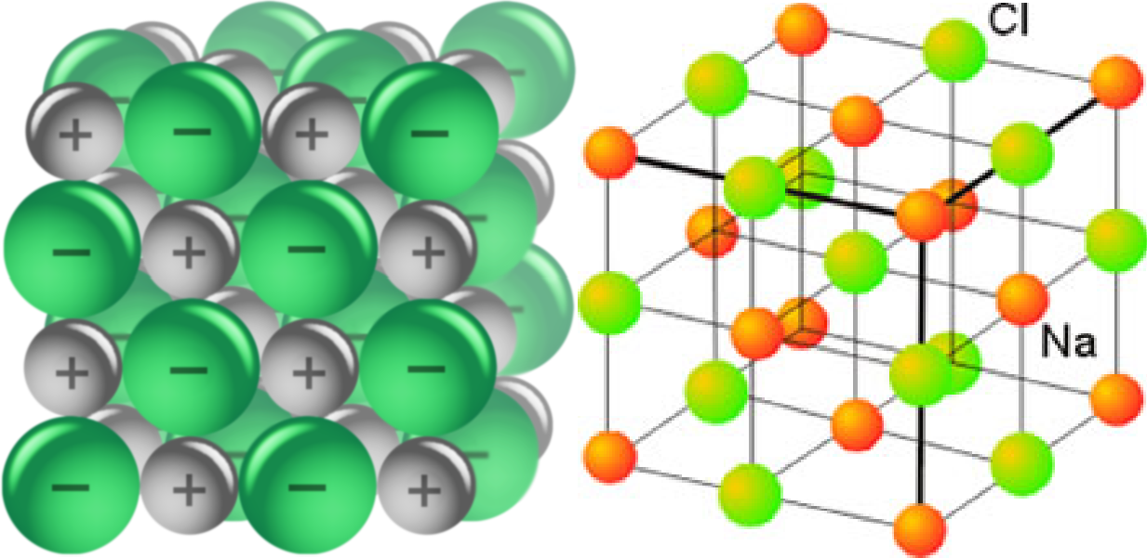
Figura 7: Redes iónicas. Ejemplo de red iónica de NaCl

Considérese la siguiente reacción, analicemos las configuraciones electrónicas de todas las especies, para mayor simplicidad se considere el cloro como átomo individual.

2Na _{(S)} + Cl₂ _{(g)} → 2NaCl_{(s)}

₁₁Na [Ne] ↑_ Na⁺ [Ne]

↑↓ ↑_

1 e⁻ perdido

₁₇Cl [Ne] ↑↓ ↑↓
1 e⁻ ganado
Cl⁻ [Ne] ↑↓ ↑↓ ↑↓ ↑↓

Otra propiedad importante para los compuestos iónicos es que la diferencia de electronegatividades de los átomos que participan en el enlace es mayor o igual que 1,7.
∆EN ≥ 1,7

El enlace iónico ocurre principalmente entre elementos de los grupos IA o IIA (metales) con elementos de los grupos VIA o VIIA (no metales).

CARACTERÍSTICAS DE LOS COMPUESTOS IÓNICOS

- Sólidos cristalinos de estructura muy ordenada en forma de red.
- Bastante duros ya que son enlaces fuertes.
- Altos puntos de fusión (> 500ºC) debido a la fuerte atracción electrostática que existe entre el metal y el no metal.
- Las uniones por fuerza electrostáticas se rompen con facilidad al agregar un solvente polar. El compuesto iónico se disocia obteniéndose aniones y cationes.
- En estado líquido (fundido o disuelto) conducen la electricidad debido a la movilidad de los iones.

- Solubles solo en compuestos polares como el agua. El proceso en que las moléculas del solvente polar rodean al catión y anión dispersándolos se denomina solvatación.
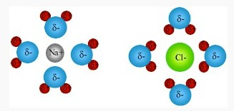

Figura 8: Esquema de solvatación de NaCl en agua. Círculos celeste corresponden al oxígeno, círculos rojos
corresponden a hidrógenos

El agua al ser un dipolo puede solvatar de dos maneras a los iones que se disocian del cloruro de sodio NaCl.

ENLACE COVALENTE

El enlace iónico no puede producirse entre dos no metales ya que la diferencia de electronegatividades no es suficientemente grandes para que se produzca la transferencia de electrones. La reacción entre dos no metales producen un enlace covalente.

NO METAL + NO METAL = ENLACE COVALENTE

El enlace covalente se forma cuando dos átomos comparten uno o más pares de electrones.

Covalente Apolar
Covalente Polar
∆EN = 0,0
0,1 ≤ ∆EN < 1,7
Al analizar los átomos de hidrógeno de manera aislada tienen configuración electrónica de estado basal 1s¹, luego cuando estos reaccionan se produce un enlace covalente en el cual cada átomo comparte un electrón de valencia y así estos también cumplen con la Regla del Dueto.
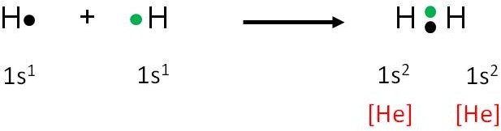

Figura 9: Enlace covalente puro homonuclear

La compartición del par de electrones permite que cada átomo tenga configuración de gas noble: el hidrógeno tiene alrededor de él dos electrones (≈He), mientras que el cloro está rodeado de ocho electrones (≈Ar).
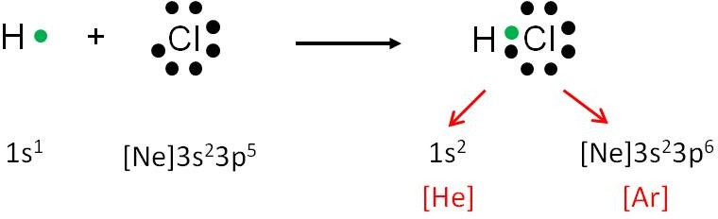

Figura 10: Enlace covalente heteronuclear

Para los enlaces covalentes la diferencia de electronegatividad entre los átomos es menor que 1,7.
∆EN < 1,7
Donde se distinguen:

ENLACE COVALENTE APOLAR (∆EN = 0,0)

Este tipo de enlace covalente ocurre entre dos no metales los cuales presentan igual valor de electronegatividad, es decir, para elementos iguales. Estas son moléculas tipo elemento.
Ejemplos: H₂, CL₂, F₂, O₂, entre otros.
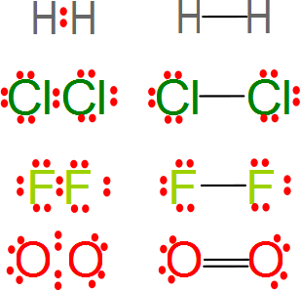
Figura 11: Ejemplos de enlaces covalentes apolares

En el ejemplo del H₂, el par de electrones del enlace se comparten por igual entre los dos núcleos. Recuérdese que por definición la electronegatividad es la tendencia de un átomo a atraer los electrones de un enlace. Por lo tanto, los electrones del enlace se sienten atraídos por igual hacia ambos átomos y, por ende, no se forman polos



Figura 12: Nubes electrónicas para átomos de hidrógeno en molécula H₂
Todas las moléculas diatómicas homonucleares son de tipo covalente puro

Una molécula homonuclear contiene solo un tipo de átomos

De todas formas cuando la diferencia de electronegatividad es pequeña (entre 0,1 y 0,4) la tendencia de los electrones a ser atraídos hacia algún núcleo es muy menor, por lo que estos enlaces nominalmente siguen siendo apolares.
Por ejemplo, el metano CH4. El carbono tiene una electronegatividad igual a 2,5 y el hidrógeno 2,1, obteniendo una diferencia igual a 0,4. Este enlace sigue siendo apolar.

ENLACE COVALENTE POLAR 0,1 ≤ ∆EN < 1,7

Se genera entre dos átomos no metales distintos, donde los electrones del enlace se sienten atraídos con distinta intensidad hacia alguno de los átomos. El compartimiento de los electrones es desigual.
Este tipo de enlace forma un dipolo, son solubles en agua, conducen la electricidad Ejemplos: H₂O, HCl

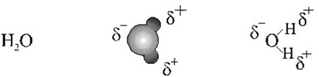

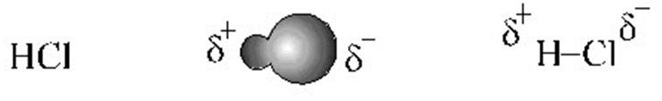

Figura 13: Ejemplos de enlaces covalentes polares

En estos ejemplos al comparar las electronegatividades de los átomos participantes del enlace se observa que para el agua la diferencia es 1,4 siendo el oxígeno el más electronegativo por lo que la nube se deforma hacia él, formando un polo negativo (δ⁻) donde hay mayor densidad electrónica. El hidrógeno será el polo positivo (δ⁺) con menor densidad electrónica.
CARACTERÍSTICAS DE LAS SUSTANCIAS COVALENTES

Pueden ser de dos tipos:

- Sustancias covalentes moleculares:
  - Los átomos están asociados formando moléculas a temperatura ambiente.
  - Pueden ser gases (H₂), líquidos (H₂O) o sólidos (I₂)
  - Son malos conductores del calor y electricidad.
  - Las sustancias covalentes apolares son insolubles en agua y presentan bajos puntos de fusión y ebullición.

Para las moléculas covalentes polares, mientras mayor sea la polaridad, mayor serán los puntos de fusión y ebullición así como la solubilidad en solventes polares (como el agua) y su conductividad eléctrica.

- Redes covalentes o sustancias reticulares
  - De tipo macromolecular (molécula muy grande)
  - Formados por una gran cantidad de átomos iguales o diferentes unidos entre sí, formando una red covalente tridimensional.
  - Ejemplos: grafeno, grafito y diamante
  - Los sólidos covalentes macromoleculares presentan altos puntos de fusión.
  - Son malos conductores eléctricos, excepto el grafito. Malos conductores térmicos, excepto el diamante
  - Son insolubles ya que son estructuras bastante rígidas.
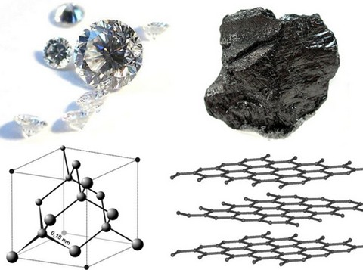

Figura 14: Ejemplos de redes covalentes formadas por carbono. Red cubica, diamante (izquierda). Red laminar,
grafito (derecha)

ENLACE COVALENTE DATIVO O COORDINADO

Es un enlace covalente ordinario, pero tiene la particularidad de que el par de electrones del enlace es aportado por un solo átomo. Este enlace es generalmente representado por una flecha que va desde el dador hasta el aceptor del par electrónico. El átomo aceptor debe tener orbitales atómicos vacíos afines.
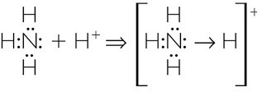

Figura 15: Enlace covalente dativo. El nitrógeno del amoniaco dona el par electrónico libre para enlazar al H⁺ y
así formar el [NH₄]⁺

ENLACE METÁLICO

Los elementos de la tabla periódica si tuviéramos que clasificarlos de forma simple tendríamos: metales y no metales. Los metales son los elementos más abundantes en la tabla, son alrededor del 80% del total de elementos.
Los metales tienen la característica de:

- cristalizan en estructuras de empacamiento cercano
- buena conductividad eléctrica y térmica
- a temperatura ambiente se encuentran en estado sólido a excepción del mercurio
- a simple vista tienen un brillo notorio
- se pueden mezclar, formando aleaciones como el bronce, acero, latón, entre otros

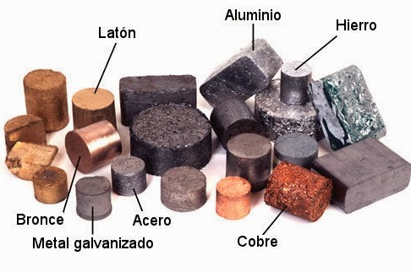

Figura 16: Metales y aleaciones

- además de ser usados en estructuras, también algunos metales tienen una aplicación médica como el titanio, oro y el acero inoxidable. Estos metales son hipoalergénicos por lo que son utilizados como prótesis.
- Poseen puntos de fusión y ebullición altos por lo que hace presumir que el enlace metálico es fuerte.

El enlace metálico ocurre entre metales. Esta unión es provocada por la atracción entre iones metálicos positivos (cationes metálicos) y electrones libres deslocalizados
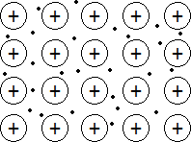

Figura 15: Modelo de Gas electrónico o del Mar de Electrones. Enlace Metálico

En este modelo para el enlace metálico se considera que los electrones de valencia (puntos) no pertenecen a ningún átomo en particular sino que la nube o “torrente” de electrones e pertenecen a la red completa.
El empaquetamiento de los átomos del metal es muy cercano unos de otros, debido a la atracción entre los electrones deslocalizados y cationes. Los cationes exponen sus electrones internos ya que los electrones de valencia están deslocalizados. Esto último se debe al bajo potencial de ionización que tienen este tipo de elementos, al ionizarse liberan un electrón quedando orbitales vacíos, lo que permiten el libre movimiento de los electrones en la red cristalina metálica.

Ejercicio:

Indicar si los siguientes enlaces son moléculas iónicas o covalentes: polares o apolares: H2, NaCl, Cl2, AlCl3, O2, Mgo, N2, F2, LiF, CO2, H2O, HNO2, HCL Y CO
Respuesta:

Los enlaces iónicos y covalentes tienen relación con el tipo de elementos que lo componen.
Enlace iónico = No Metal + Metal. Enlace covalente = No Metal + No Metal
Luego los enlaces covalentes apolares tienen un ∆EN=0. Enlaces covalentes polares
∆EN≠0

- H₂: Molécula diatómica homonuclear (NM+NM). Covalente Apolar
- NaCl: Molécula diatómica heteronuclear (M+NM). Iónico
- Cl₂: Molécula diatómica homonuclear (NM+NM). Covalente Apolar
- AlCl₃: Molécula poliatómica heteronuclear (M+NM). Iónico.
- O₂: Molécula diatómica homonuclear (NM+NM). Covalente Apolar

- MgO: Molécula diatómica heteronuclear (M+NM). Iónico
- N₂: Molécula diatómica homonuclear (NM+NM). Covalente Apolar
- F₂: Molécula diatómica homonuclear (NM+NM). Covalente Apolar
- LiF: Molécula diatómica heteronuclear (M+NM). Iónico
- CO₂: Molécula triatómica heteronuclear (NM + NM). Covalente Polar
- H₂O: Molécula triatómica heteronuclear (NM+NM). Covalente Polar
- HNO₂: Molécula poliatómica heteronuclear (NM+NM). Covalente Polar
- HCl: Molécula diatómica heteronuclear (NM+NM). Covalente Polar
- CO: Molécula diatómica heteronuclear (NM+NM). Covalente Polar

PREGUNTAS DE SELECCIÓN MÚLTIPLE
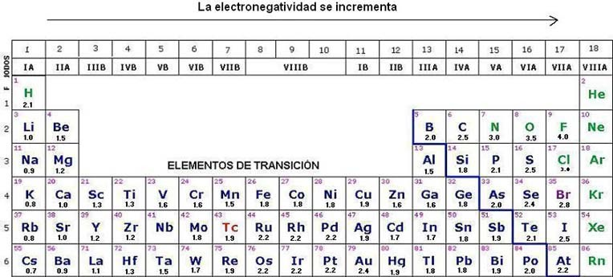

La siguiente tabla muestra la electronegatividad de 4 elementos distintos

Elemento | A | B | C | D
Electronegatividad | 3,8 | 1,3 | 0,9 | 1,5

- De acuerdo con la información, es válido afirmar que el compuesto con mayor carácter iónico es
  - AA
  - AB
  - DA
  - CA
  - BC
- De acuerdo con la misma información, es válido afirmar que el compuesto de mayor carácter covalente es
  - AD
  - BC
  - AC
  - CA
  - BA
- ¿En cuál de los siguientes compuestos existe un enlace iónico?
  - H₂O
  - CCl₄
  - SO₃
  - NaF
  - SiO₂

- Para producir nuevas sustancias se rompen y forman nuevos enlaces químicos. Las partículas subatómicas que interactúan son
  - Los electrones de la capa más externa del núcleo
  - Los neutrones de la corteza electrónica de valencia
  - Los protones del último nivel de energía.
  - Los electrones de la capa más externa
  - Protones y electrones de las capas más externas de cada átomo
- Teniendo en cuenta los valores de electronegatividad en la escala de Pauling (Tabla Periódica con valores de electronegatividad) ¿Cuál de los siguientes enlaces es más polar?
  - H-H
  - Na-F
  - O-H
  - C-O
  - H-I
- Basándose en Tabla periódica adjunta, señale que tipo de enlace se formará:
  - Dos átomos de hidrógeno formaran un enlace covalente polar
  - Un átomo de hidrógeno con un átomo de cloro formaran un enlace iónico
  - Un átomo de potasio con uno de flúor formaran un enlace iónico
  - El hidrógeno con el bromo formaran un enlace covalente iónico
  - El nitrógeno y el oxígeno forman un enlace iónico apolar
- Dada la configuración electrónica de un elemento:
1s² 2s² 2p⁶ 3s² 3p³ Este elemento tenderá a formar un enlace:
  - Solo iónico
  - Solo covalente
  - Solo metálico
  - Iónico y covalente
  - Iónico, covalente y metálico
- El flúor (Z=9) y el sodio (Z=11) se enlazan para formar un compuesto (NaF), el cual podemos decir que se forma por:
  - Transferencia de un electrón desde el F hacia el Na
  - Transferencia de dos electrones desde el Na hacia el F
  - Transferencia de dos electrones desde el F hacia el Na
  - Compartición de dos electrones, uno de cada átomo.
  - Transferencia de un electrón desde el Na hacia el F

- Al reaccionar un elemento metálico con otro no metálico, se forma un enlace iónico. Se requiere también cumplan con que
  - La afinidad electrónica del elemento menos electronegativo sea elevada
  - Que se transfieran electrones del elemento más electronegativo al menos electronegativo
  - Que la electronegatividad de ambos sean muy diferentes
  - Que las electronegatividades sean similares para que puedan compartir un par de electrones
  - Que el tamaño sea similar para que puedan enlazarse
- Indique cuál de las siguientes afirmaciones es FALSA: “El enlace covalente es aquel …”
  - Que se efectúa por un solapamiento de orbitales moleculares
  - Que da lugar a la formación de un orbital molecular común a ambos átomos
  - Se genera entre elementos no metálicos en el cual se comparte un par de electrones
  - Que se efectúa por una compartición de electrones entre los átomos constituyentes
  - Se genera entre elementos metálicos en el cual se comparte un par de electrones
- Señala cuál de los siguientes compuestos no es iónico
  - Ag₂SO₄
  - CuCl₂
  - HI
  - Na₂S
  - NaCl
- Entre los siguientes compuestos, señala cual presenta mayor carácter iónico
  - RbCl
  - NaI
  - MgO
  - CsF
  - LiBr
- Basándose en la electronegatividad de los elementos se formará un enlace iónico entre
  - Dos elementos metálicos
  - Dos elementos no metálicos
  - Un elemento metálico y otro no metálico
  - Un elemento metálico con alta electronegatividad y otro metal de baja electronegatividad.

  - Elementos no metálicos con baja electronegatividad
- ¿Cuál de las siguientes alternativas corresponden a la definición de “electrones de valencia”? “se refiere a los electrones que …”
  - Se encuentran en el primer nivel de energía
  - Se encuentran más cercanos al núcleo
  - Se encuentran en el último nivel de energía
  - No intervienen en el enlace químico
  - Se encuentran en el último subnivel de energía
- En la siguiente configuración electrónica cuántos electrones de valencia tiene X (Z=16)?
  - 2 electrones
  - 6 electrones
  - 8 electrones
  - 10 electrones
  - No tiene electrones de valencia
- La molécula de agua es polar porque el oxígeno
- Es más electronegativo que el hidrógeno
- Forma uniones iónicas con los hidrógenos
- Es menos electronegativo que el hidrógeno Es (son) correcta (s)
  - Solo I
  - Solo II
  - Solo III
  - Solo I y II
  - Solo II y III
17. (MODELO 2013 PSU) Entre las moléculas polares:
NF₃ NH₃ NO
¿Cuál opción indica el átomo parcialmente negativo de cada molécula?

a)  b)  c)  d)  e) | NF₃ | NH₃ | NO
a)  b)  c)  d)  e) | F | H | O
a)  b)  c)  d)  e) | N | N | N
a)  b)  c)  d)  e) | F | N | O
a)  b)  c)  d)  e) | N | H | N
a)  b)  c)  d)  e) | N | N | O

18. Si un compuesto, formado por dos elementos, de fórmula XY, se caracteriza por:
    - Presentar alto punto de fusión
    - Ser soluble en solventes polares
    - Disociarse en agua formando X⁺ e Y⁻
Entonces, es correcto afirmar que
- X es un halógeno
- Y es un elemento de transición
- X es un metal
- XY es un ácido
- XY es una base
- Las partículas atómicas de mayor importancia en la formación del enlace químico son los
  - Nucleones de la corteza electrónica
  - Electrones de niveles más cercanos al núcleo
  - Neutrones del núcleo
  - Protones de la corteza electrónica
  - Electrones externos
20. Un elemento X, que tiene un potencial de ionización muy bajo y otro elemento Y, que posee una alta electroafinidad, pueden formar entre sí, un compuesto cuyo enlace es
- Covalente coordinado
- Iónico
- Covalente polar
- Covalente apolar
- Metálico

CLAVES:

1 | D | 5 | B | 9 | C | 13 | C | 17 | C
2 | B | 6 | C | 10 | E | 14 | C | 18 | C
3 | D | 7 | D | 11 | C | 15 | B | 19 | E
4 | D | 8 | E | 12 | D | 16 | A | 20 | B

